Lampiran: 1 (satu) bundel

Hal: Permohonan Sertifikat Halal dengan pernyataan pelaku usaha

Yth. Kepala BPJPH Jakarta

Nama (Sesuai KTP) : R Nurwulan Kusumawati

Alamat (Sesuai KTP) : JL. INDUSTRI III NO. 5

Jabatan : PENANGGUNG JAWAB USAHA

Nomor Kontak : 0818620221

Nama Perusahaan : CHITOSE INTERNASIONAL

Alamat Perusahaan : JL. INDUSTRI III NO. 5

Dengan ini mengajukan permohonan sertifikat halal. Untuk melengkapi permohonan dimaksud, bersama ini kami lampirkan dokumen sebagai berikut:
- Formulir pendaftaran;
- Salinan surat izin usaha;
- Salinan surat penetapan penyelia halal;
- Nama dan jenis produk;
- Daftar nama produk dan bahan yang digunakan;
- Proses pengolahan produk berupa alur proses produksi;
- Dokumen Sistem Jaminan Halal (SJH).

Apabila dikemudian hari data dan informasi, serta pernyataan yang saya buat ini tidak benar dan terbukti merugikan Negara, maka saya bersedia mengembalikan biaya fasilitas sertifikasi halal kepada Kas Negara dan/atau BPJPH berhak membatalkan pengajuan permohonan sertifikat halal secara sepihak.
Demikian surat permohonan ini dibuat sebagai syarat pengajuan permohonan Sertifikat Halal dengan pernyataan pelaku usaha. Atas perhatiannya kami ucapkan terima kasih.

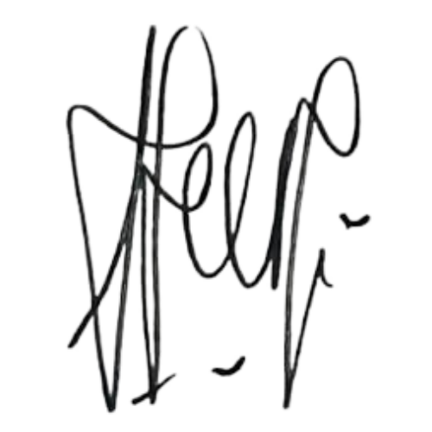
Hormat Kami

R Nurwulan Kusumawati

